Starviewer és una aplicació per la visualització i navegació d'imatges mèdiques utilitzant el protocol DICOM. Suporta diferents modalitats: Radiografia, TAC, ressonància magnètica, mamografia, telemando, ecografia i altres. Es pot comunicar amb qualsevol PACS, o bé obtenir imatges des de fitxers externs.

# Com trobar un estudi al PACS

Per buscar un estudi al PACS, cal anar al menú **Fitxer>PACS**, o bé prement les tecles CONTROL+P. apareix una finestra com la que es mostra a continuació:

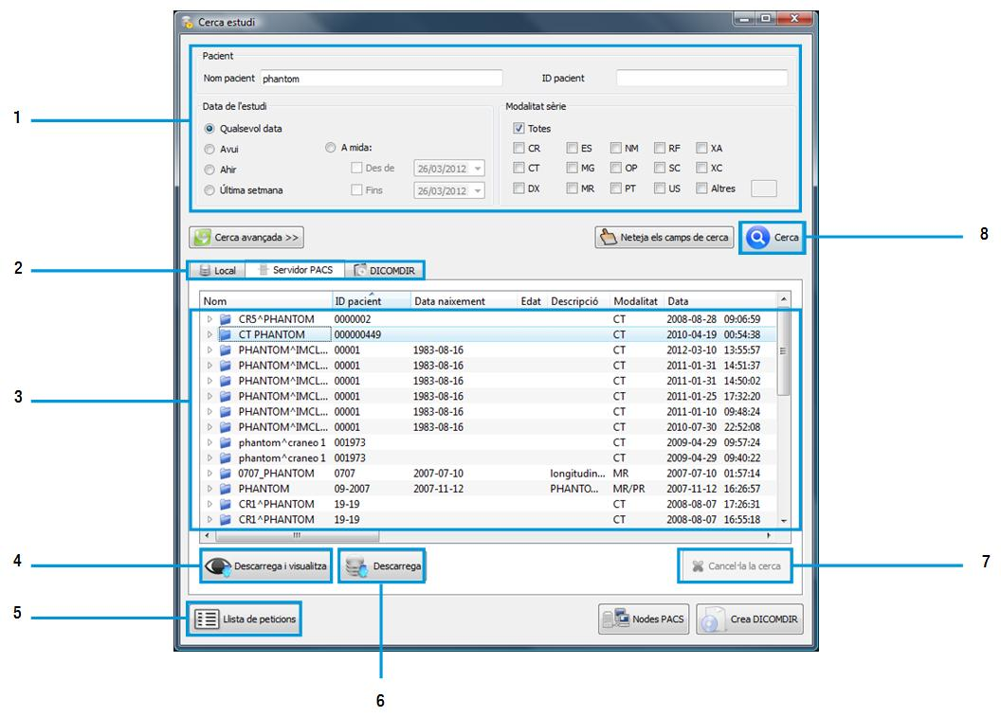

Comprovar que tenim seleccionada la pestanya **Servidor PACS** (2).

Entrar els paràmetres de cerca (nom del pacient, data de l’estudi, ...) (1).

Prémer el botó **Cercar** ( o prémer tecla RETORN) (8).

Seleccionar un o més d’un estudi de la llista (3).

Prémer **Descarrega i visualitzar** perquè l’estudi es descarregui i s’obri automàticament (4).

En el cas que només es vulgui descarregar l’estudi sense visualitzar-lo, prémer **Descarrega** (6).

Si es vol cancel·lar la cerca mentre s’està executant, prémer **Cancel·la la cerca** (7).

Per comprovar l’estat de les descàrregues, prémer **Llista de peticions** (5).

|  |  |
| --- | --- |
| Clicar el botó esquerre del ratolí  botodretbotoesquerreClicar el botó dret del ratolí | Clicar el botó del mig del ratolí  botoMigMoure la rodeta  del ratolí  botoMigMoure |

# Escollir sèrie de l'estudi

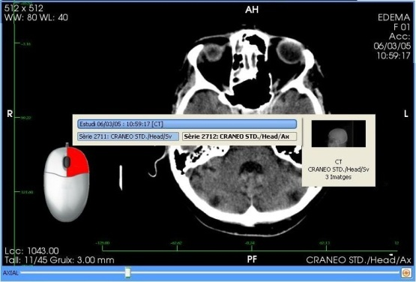

1. Clicar amb el botó dret del ratolí dins una finestra

2. Seleccionar una sèrie de la llista

# aplicacioWL Contrast i brillantor (Window Level)

1. Mantenir el botó dret del ratolí clicat dins una finestra

2. Moure el ratolí de dalt a baix i/o de dreta a esquerre

# Les eines

|  |  |  |  |  |
| --- | --- | --- | --- | --- |
| Slicing | **Scroll.** Permet canviar la imatge de la sèrie movent el ratolí. | botoesquerrebotoMigMoure | grid.png | **Distribució dels visors.** Permet escollir el nombre de finestres o bé un hanging protocol. |
| C:\Users\Roger\Documents\trueta\starviewer\src\main\images\magnify.png | **Zoom.** Permet ampliar la imatge, movent el ratolí amunt i avall. | botoesquerre |  | **Estudis relacionats.** Busca estudis que poden estar relacionats amb el pacient. |
|  | **Moure.** Permet canviar de posició la imatge en direcció on es mou el ratolí. |  |  | **Reconstruccions.** Permet canviar la vista a sagital, coronal o axial. |
|  | **Canvi de finestra.** Canvia el contrast i la brillantor de la imatge. |  |  | **Flip vertical/horitzontal.** Realitza voltejar la imatge en vertical o horitzontal. |
| C:\Users\Ester\Documents\starviewerRevertTools\starviewer\src\main\images\ellipticalROITool.png | **ROI El·líptica.** Permet dibuixar una ROI en forma el·líptica, per calcular l’àrea i la mitjana dels valors dels vòxels. | botoesquerre |  | **Rotació sentit horari/antihorari.** Gira la imatge 90º en el sentit indicat. |
| magicroitool.png | **ROI Màgica.** Permet crear una ROI de forma semiautomàtica | botoesquerre |  | **Restablir un visor.** Restableix el visor a l’estat inicial. |
|  | **ROI Polilínia.** Permet dibuixar una ROI de forma manual, per calcular l’àrea i la mitjana dels valors dels vòxels | botoesquerre |  | **Invertir escala de colors.** Inverteix els colors de la imatge. |
| circleTool.png | **Cercle.** Permet crear una regió circular per trobar el centre | botoesquerre |  | **Captura de pantalla.** Guarda una imatge o totes les imatges en un fitxer extern. |
|  | **Distància.** Permet marcar dos punts per calcular la distància entre ells. | botoesquerre |  | **Guardar una sèrie.** Guarda una sèrie al PACS. |
|  | **Angle.** Permet marcar tres punts i calcular l’angle que formen. | botoesquerre | play.png | **Reprodueix.** Mostra les imatges una darrera l’altre. |
|  | **Angle obert.** Permet calcular l’angle entre dues rectes. | botoesquerre |  | **Informació pacient.** Mostra/amaga la informació del pacient. |
| eraserViewer.png | **Esborrar/Esborrar tot el visor,** esborra totes les anotacions escollides o bé totes les del visor. | botoesquerre |  | **Informació DICOM.** Mostra informació específica de la imatge que conté el DICOM. |
|  | **Línies de referència.** Mostra la localització de la imatge actual a les altres finestres. |  | linked.png | **Sincronització automàtica.** Sincronitza (si és pot) automàticament tots els visors a la mateixa posició. |
|  | **Cursor 3D.** Localitza a totes les imatges el punt que s’està seleccionant amb el ratolí. |  | linkAll.pngunlinkAll.png | **Sincronització manual.** Sincronitza els visors segons la imatge actual. |
|  | **Informació del vòxel.** Mostra la informació del vòxel situat sota el cursor. |  |  |  |